ИНСТРУКЦИЯ
в случаях поступления к работнику Учреждения обращения в целях склонения к совершению коррупционных правонарушений

ОСНОВНЫЕ ВИДЫ КОРРУПЦИОННЫХ ПРЕСТУПЛЕНИЙ:
- злоупотребление должностными полномочиями (ст. 285 УК РФ )
- получение взятки (ст. 290 УК РФ)
- дача взятки (ст. 291 УК РФ)
- посредничество во взяточничестве (ст. 291.1. УК РФ)
- мелкое взяточничество (ст.291.2 УК РФ)
- служебный подлог (ст. 292 УК РФ)
- незаконное участие в предпринимательской деятельности (ст.289 УК РФ)
- подкуп или принуждение к даче показаний или уклонению от дачи показаний либо к неправильному переводу (ст. 309 УК РФ).

Понятие взятки - получение должностным лицом лично или через посредника взятки в виде денег, ценных бумаг, иного имущества или выгод имущественного характера за действия (бездействие) в пользу взяткодателя или представляемых им лиц, если такие действия (бездействие) входят в служебные полномочия должностного лица либо оно в силу должностного положения может способствовать таким действиям (бездействию), а равно за общее покровительство или попустительство по службе.

Получение взятки - одно из самых опасных должностных преступлений, особенно если оно совершается группой лиц или сопровождается вымогательством, которое заключается в получении должностным лицом преимуществ и выгод за законные или незаконные действия (бездействие).

Дача взятки - преступление, направленное на склонение должностного лица к совершению законных или незаконных действий (бездействия), либо предоставлению, получению каких-либо преимуществ в пользу дающего, в том числе за общее покровительство или попустительство по службе.

Вымогательство взятки - требование должностного лица дать взятку либо передать незаконное вознаграждение в виде д енег, ценных бумаг, иного имущества под угрозой совершения действий, которые могут причинить ущерб законным интересам гражданина либо поставить последнего в такие условия, при которых он вынужден дать взятку либо совершить коммерческий подкуп с целью предотвращения вредных последствий для его правоохраняемых интересов (пункт 15 Постановления Пленума ВС РФ № 6).


Подкуп - предоставление должностному лицу незаконных имущественных выгод за выполнение или невыполнение им каких-либо действий, входящих в сферу его служебных обязанностей.
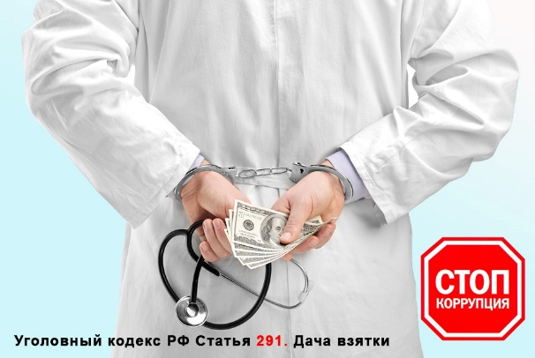
АЛГОРИТМ ДЕЙСТВИЙ
при склонении работников к совершению коррупционных правонарушений

НЕЗАМЕДЛИТЕЛЬНО!
- Работник устно уведомляет лицо, ответственному за профилактику и противодействие коррупции в Учреждении (тел.: 362-555 (доб. 322).
- Направляяет письменное уведомление на имя главного врача в течении одного рабочего дня через электронный документооборот либо передает через приемную главного врача (образец Уведомления расположен на сайте Учреждения //Формы документов, связанные с противодействием коррупции для заполнения).
- При невозможности направить уведомление в указанный срок (в случае болезни, командировки, отпуска и т.д.) работник Учреждения направляет главному врачу уведомление в течение одного рабочего дня после прибытия на рабочее место. (образец Уведомления расположен на сайте Учреждения //Формы документов, связанные с противодействием коррупции для заполнения)

ДАЛЕЕ!
- Главный врач рассматривает уведомление и передает ответственному за профилактику и противодействие коррупции для регистрации в журнале регистрации и учета уведомлений о фактах обращения в целях склонения работников к совершению коррупционных правонарушений.
- Главный врач созывает комиссию по противодействию коррупции.
- Проверка проходит в течение 15 рабочих дней.
- Главным врачом принимается решение о необходимости передачи информации о нарушении (устно или письменным) в правоохранительные органы.
- Следственный комитет РФ по ХМАО-Югре тел: 8 (3467) 32-77-41; 8-950-502-74-52
- Управление МВД России по ХМАО-Югре тел. (34673) 98215, факс 34680, сайт: 86.mvd.ru) либо на телефон доверия 398-300.
- Прокуратура ХМАО-Югры тел: (3467) 35-21-39
ВАЖНО ЗНАТЬ!!!!!
Лицо, давшее взятку либо совершившее посредничество во взяточничестве, освобождается от уголовной ответственности, если оно активно способствовало раскрытию, расследованию и (или) пресечению преступления либо в отношении его имело место вымогательство взятки со стороны должностного лица либо лицо после совершения преступления добровольно сообщило в орган, имеющий право возбудить уголовное дело по данному факту
Работник (гражданин), давший взятку, получивший взятку или совершивший подкуп, может быть освобожден от ответственности, если:
➢ установлен факт вымогательства;
➢ добровольно сделал сообщение о содеянном, в том числе СОГЛАСНО ИНСТРУКЦИИ!
➢ активно способствовал раскрытию и (или) расследованию преступления.

Не может быть признано добровольным заявление о даче взятки или коммерческом подкупе, если правоохранительным органам стало известно об этом из других источников.
Заведомо ложный донос о вымогательстве взятки или подкупе рассматривается Уголовным кодексом Российской Федерации как преступление и наказывается лишением свободы на срок до шести лет.

